Cergy le 25 septembre 2016

Naïma ZEMOUDI
25 rue de la Chouette
95000 CERGY
Tél : 01 30 31 30 31
Monsieur le Directeur
SODEXHO FRANCE ENTREPRISES
12 Avenue des Béguines
95800 CERGY

Objet : Demande de stage

Monsieur le Directeur,

Actuellement élève en classe de troisième, je dois effectuer un stage d’observation du 5 au 9 décembre 2016. Je souhaite l’an prochain préparer un CAP Agent Polyvalent de Restauration et un stage dans votre entreprise pourrait m’être utile.

A la maison, j’aime préparer des repas pour toute ma famille, prendre soin de chacun et ranger la cuisine lorsque le repas est terminé. Ce stage me permettrait de confirmer mon projet de travailler dans la restauration.

En espérant une réponse positive à mon courrier, je vous prie d’agréer, Monsieur le Directeur, l’expression de mes sentiments distingués.

Naïma ZEMOUDI

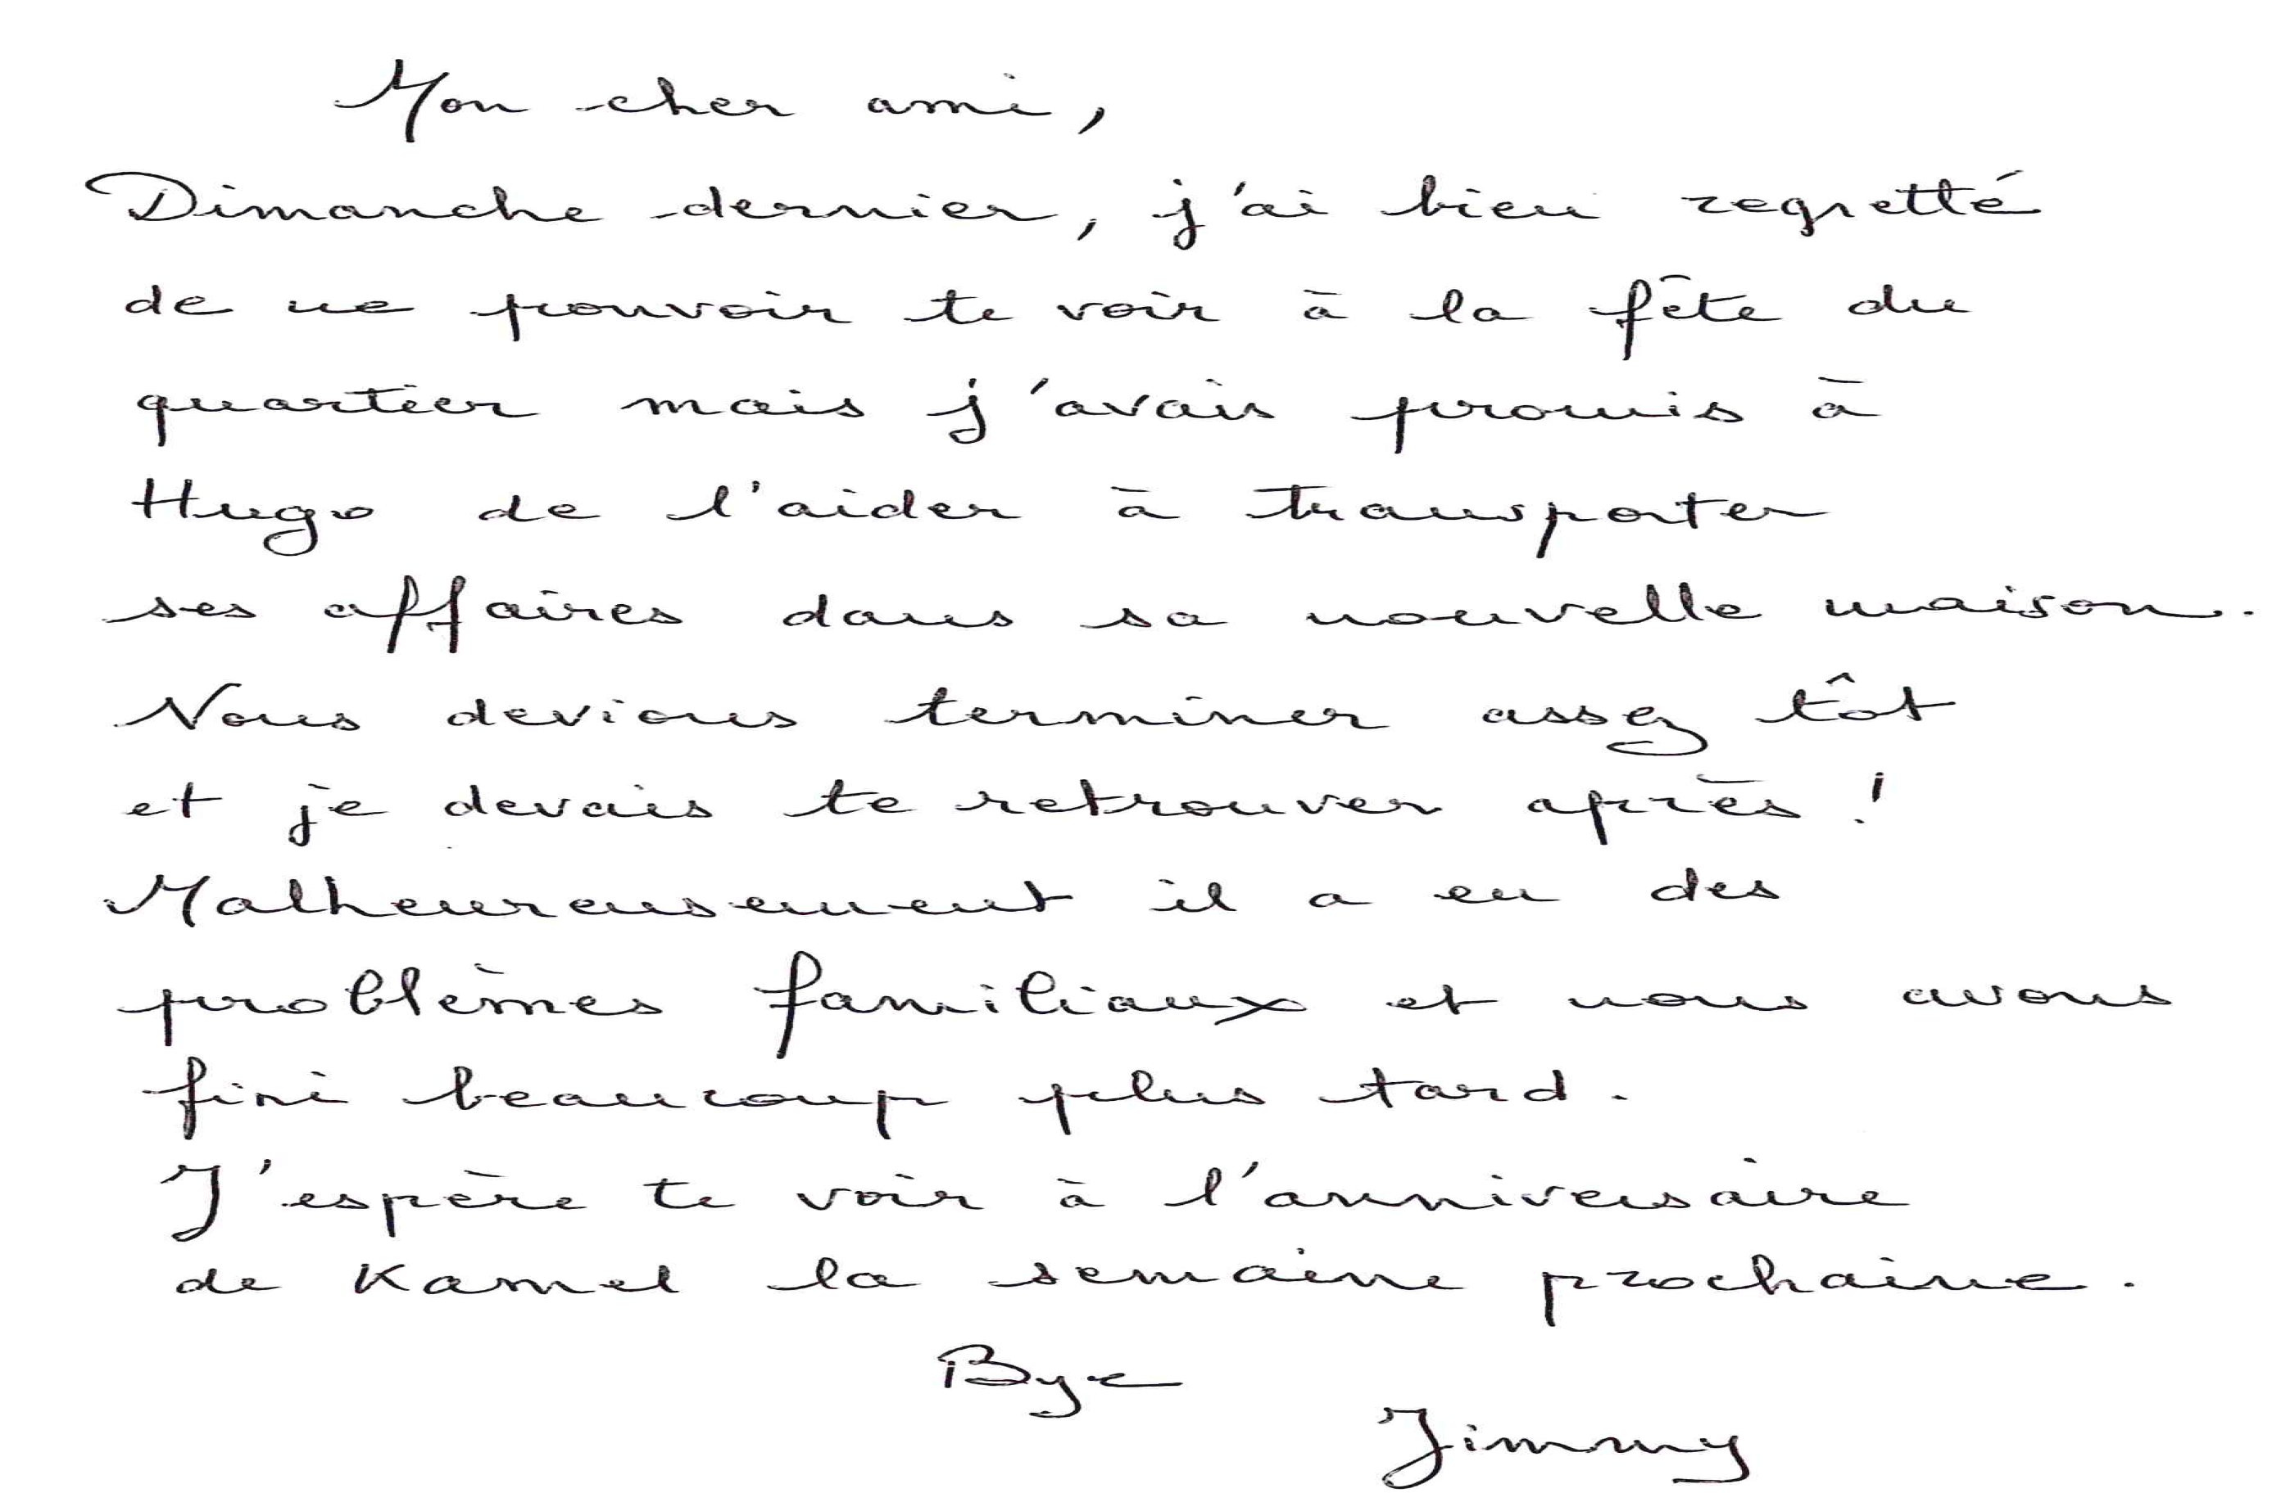

Pontoise le 25 septembre 2016
Pierre Dante
47 rue d’Ennery
95300 Pontoise
Tél : 01 32 32 33 33
Monsieur le Directeur
ADS Sanitaire
78 rue Henri Matisse
95300 Pontoise

Objet : Demande de stage

Monsieur le Directeur
Actuellement en classe de 4ème au collège du Moulin à Vent de Cergy où je bénéficie du dispositif ULIS, je suis à la recherche d’un stage d’observation pour la semaine du 5 au 9 décembre 2016. Je suis intéressé par le métier de plombier et je souhaiterais découvrir ce métier au sein de votre entreprise.

Le métier de plombier m’intéresse depuis plusieurs années et ce stage me permettrait de confirmer mon projet professionnel.

Veuillez agréer, Monsieur le Directeur, mes salutations distinguées.

Pierre Dante

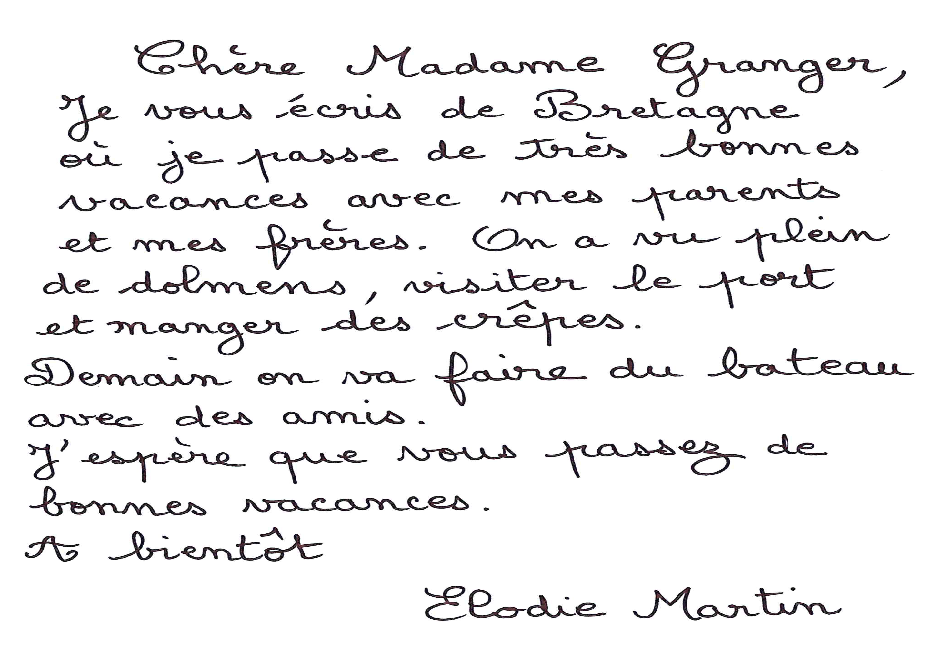

Courdimanche le 25 septembre 2016

Géraldine Dupuy
52 rue du Moulin
95800 Courdimanche
Monsieur Roquelaure
24 rue des Dolmens
95610 Eragny sur Oise

Objet : lettre de démission

Monsieur Roquelaure

Par le biais de cette lettre, je souhaite vous faire part de ma décision de quitter mes fonctions que j’occupe au sein de votre entreprise depuis 3 ans.

Il est temps pour moi de passer à de nouveaux défis et par le fait même, je viens d’accepter un poste dans une autre entreprise.

Je quitterai définitivement mon poste le 5 décembre 2016.
Je reste à votre disposition, afin de convenir d’un rendez-vous à votre convenance.

Je vous prie d’agréer, Monsieur, l'assurance de mes sentiments très distingués.

Géraldine Dupuy

Jouy-le-Moutier le 25 septembre 2016
Justine Lechevin
12 rue de la Piscine
95280 Jouy-le-Moutier

Madame Dupond
16 rue du Parc
95610 Eragny sur Oise

Madame Dupond,

Je tiens particulièrement à vous remercier pour votre invitation concernant la soirée que vous organisez le 5 décembre à 18 heures. Cependant, je suis au regret de vous annoncer que je ne pourrai pas être présente, et vous prie sincèrement de bien vouloir m’en excuser.

En effet un imprévu d’ordre familial me contraint à décliner votre invitation. Néanmoins j’ai été très touchée par votre délicate attention, et soyez assurée que mes pensées se joindront à vous.

Je vous prie de croire, Madame Dupond, à l’expression de mes sentiments les meilleurs.

Justine Lechevin

Le Tréport, le 25 septembre 2016

Chers parents,
Je passe un agréable séjour au Tréport.
Il fait chaud, et nous passons nos journées à la mer.
Je m’amuse beaucoup même si vous me manquez.

Gros bisous

Yanis

Gilles Rupert
12 avenue de la liberté
95490 Vauréal
01 32 33 31 33
Monsieur Prime
Restaurant « A table »
39 avenue de l’ouest
95000 Cergy

Fait à Vauréal, le 25 septembre 2016

Objet : Recherche d’emploi

Monsieur,
Etant actuellement à la recherche d’un emploi, je me permets de vous proposer ma candidature au poste de cuisinier.
En effet, je suis vivement intéressé par votre annonce qui décrit un profil me correspondant parfaitement.
Travailleur, rigoureux et disponible, c’est avec un grand optimisme que je postule pour intégrer votre entreprise. Possédant une motivation sans faille, je saurai mener à bien les différentes missions que vous me confierez.
Ce premier emploi va marquer le début de ma vie active, dont la réussite est entre vos mains.

Je reste à votre disposition pour toute information complémentaire, ou pour vous rencontrer lors d’un entretien.

Veuillez agréer, Monsieur Prime, l’expression de mes sincères salutations.

Gilles Rupert

